蛋鸭每天怎样喂饲料下的多呢？蛋鸭的饲料配比
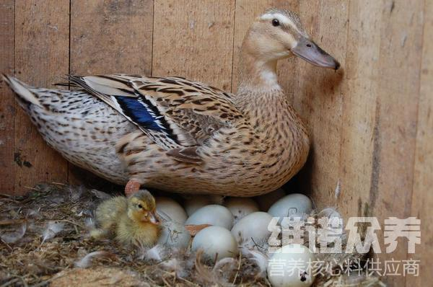
养殖蛋鸭的饲料配方在配制时，要保持新鲜的饲料原料来进行合理的投喂。优质的蛋鸭饲料不仅供给养殖户降低养殖成本，可以补充多种营养维生素的作用，同时，节省饲料浪费，减轻养鸭户的劳动强度，大大提高养殖效益， 饲喂管理要按不同的阶段来配比蛋鸭饲料方法，这样才能提高蛋鸭的产蛋量，促进养殖蛋鸭的经济，那么，如何配比蛋鸭的饲料配方呢？下面和大家一起来学习一下。
一、蛋鸭饲料配方:
1、玉米粉55%、米糠15%、小麦16.7%、鱼粉3%、次粉10%、维诺蛋鸭多维0.1%，维诺霉清多矿0.1%，维诺复合益生菌0.1%。
2、玉米64%、碎米19.7%、石粉9.7%、棉粕6%、食盐0.3%、维诺蛋鸭多维0.1%，维诺霉清多矿0.1%，维诺复合益生菌0.1%。
养蛋鸭产蛋饲料配方
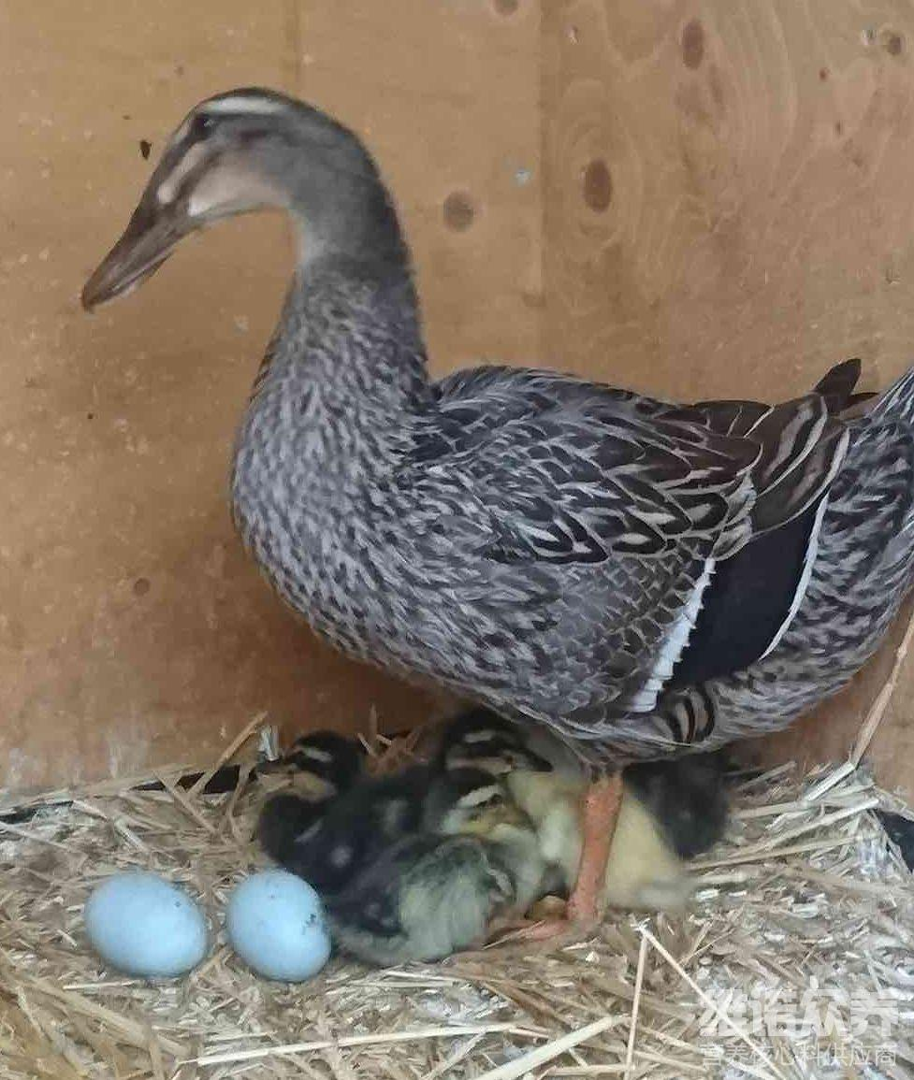
想要提高蛋鸭的产蛋率，首先要做好饲料配方，保证蛋鸭的各种营养需求，有效提高蛋鸭的蛋品质，增强产蛋量，采用自己配的鸭饲料健康又节省成本，好的蛋鸭饲料不仅生长快，产蛋量多，提高饲料转化率，霉清多矿补充多种矿物质，微量元素的营养成分，增加各种钙、磷的补给，复合益生菌抑制肠道菌群的发生，降低死亡率，提高成活率，增重、增蛋，缩短饲养时间，可提前出栏。

